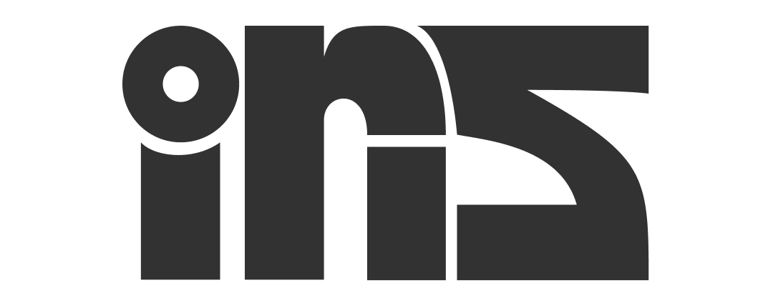
IRIS
Smart PPE Compliance Gate and Monitoring System Using Computer Vision
Laporan Tugas Akhir
Selection Phase 2 – IoT: Device and Hardware Discovery
Samsung Innovation Campus Batch 8
Tim Montblanc
Muhammad Naufal Fahrozi
Tua Delima Sitompul
Kalingga Dwindra Putraka
Christian Mahatma Bima Alpindo

Universitas Mulawarman
2026

Daftar Isi
1. Latar Belakang Masalah 3
2. Problem Statement dan Tujuan 3
3. Target User dan Use Case 3
4. System Architecture dan Block Diagram 4
5. Daftar Komponen dan Alasan Pemilihan 5
6. Wokwi Circuit dan Wiring Diagram 5
7. Pin/GPIO yang Digunakan 6
8. Penjelasan Logika Program 6
8.1. Firmware ESP32 (state machine) 6
8.2. Server vision 7
9. Serial dan MQTT Communication 8
10. Dashboard dan Visualization 8
11. Test Scenario dan Hasil Pengujian 9
11.1. Pengujian dengan simulator dan video uji 9
11.2. Pengujian langsung (webcam USB, helm, dan rompi asli) 10
11.3. Temuan dan perbaikan selama pengujian 10
12. Screenshot dan Output 11
13. Pembagian Peran Anggota 13
14. Kesimpulan 14
15. Pengembangan Lanjutan 14
16. Lampiran: Tautan Proyek 15
17. Daftar Pustaka 15

Latar Belakang Masalah
Kecelakaan kerja masih menjadi persoalan besar di Indonesia. Data Satu Data Ketenagakerjaan Kementerian Ketenagakerjaan mencatat 462.241 klaim kecelakaan kerja pada program Jaminan Kecelakaan Kerja BPJS Ketenagakerjaan sepanjang 2024 dan 319.382 klaim sepanjang 2025, atau rata-rata lebih dari 870 klaim per hari pada 2025 (Kementerian Ketenagakerjaan, t.t.). Angka ini hanya mencakup klaim yang disetujui dan dibayarkan, sehingga jumlah kejadian sebenarnya kemungkinan lebih besar.
Penggunaan Alat Pelindung Diri (APD) / Personal Protective Equipment (PPE) seperti helm pengaman dan rompi reflektif merupakan bagian penting dari pencegahan kecelakaan di tempat kerja berisiko. Ketentuan mengenai APD di Indonesia diatur antara lain dalam Peraturan Menteri Tenaga Kerja dan Transmigrasi No. PER.08/MEN/VII/2010 tentang Alat Pelindung Diri.
Di lapangan, pengawasan kepatuhan APD umumnya dilakukan secara manual oleh petugas K3/HSE. Cara ini sulit dilakukan terus-menerus, tidak konsisten antarpetugas, dan tidak terdokumentasi, sehingga pelanggaran yang berulang sulit dianalisis. IRIS dirancang untuk membantu pengawasan tersebut dengan menggabungkan computer vision, ESP32, komunikasi MQTT, dan dashboard.

Problem Statement dan Tujuan
Problem statement:
Bagaimana memastikan setiap pekerja memakai helm dan rompi saat memasuki dan selama berada di area kerja berisiko, secara otomatis, konsisten, dan terdokumentasi, tanpa bergantung sepenuhnya pada pengawasan manual?
Tujuan:
- Membangun gerbang masuk yang hanya membuka palang jika semua orang di area masuk memakai helm dan rompi.
- Membangun monitoring zona kerja ala CCTV yang mengeskalasi pelanggaran berdasarkan durasi (diabaikan → peringatan → alarm) dan kembali normal otomatis saat pekerja patuh.
- Mengirim status dan kejadian lewat MQTT ke dashboard agar petugas K3 dapat memantau compliance rate dan riwayat pelanggaran.
- Menjamin keamanan saat sistem gagal (fail-safe): jika server vision mati, gerbang terkunci.

Target User dan Use Case
Tabel 1. Target user
Pengguna | Kebutuhan | Cara IRIS membantu
Petugas K3/HSE, supervisor lapangan | Memantau kepatuhan APD, menerima alarm, memiliki data riwayat | Dashboard (status node, compliance rate, grafik pelanggaran, tabel event) dan tombol reset alarm
Pekerja | Mengetahui apakah APD sudah lengkap sebelum masuk | Palang, LED, buzzer, dan OLED yang menampilkan APD yang kurang (misalnya "Kurang: ROMPI")
Use case:
- titik masuk proyek konstruksi atau pabrik memakai mode gerbang, dan
- area kerja di dalam proyek memakai mode zona. Kedua mode memakai pipeline deteksi yang sama; perbedaannya hanya pada logika di ESP32.

System Architecture dan Block Diagram
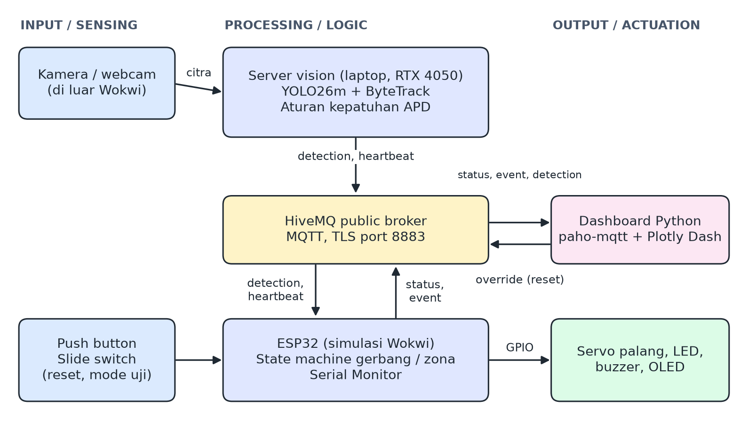
Gambar 1. Block diagram sistem IRIS
- Input/Sensing: kamera (diolah server vision menjadi "sensor virtual" hasil deteksi APD), push button (reset supervisor dan simulasi deteksi pada mode uji), slide switch (peran gerbang/zona dan sumber LIVE/TEST).
- Processing/Logic: server vision (YOLO26 + ByteTrack + aturan kepatuhan) dan ESP32 (state machine).
- Output/Actuation: servo palang, LED hijau/kuning/merah, buzzer, OLED, dan Serial Monitor.
- Communication: MQTT lewat HiveMQ public broker dengan TLS; Serial untuk debugging.
- Visualization: dashboard Python (paho-mqtt + Plotly Dash).
Alasan arsitektur: komputasi berat (YOLO) dipusatkan di satu server GPU, sedangkan setiap titik cukup memakai ESP32 untuk aktuasi, sehingga murah dan mudah diperbanyak. Wokwi tidak dapat menjalankan kamera maupun YOLO, sehingga server vision berjalan di luar Wokwi dan mengirim hasilnya lewat MQTT. Pada simulasi, satu rangkaian ESP32 dapat berperan sebagai gerbang atau zona lewat slide switch; pada implementasi nyata, setiap titik memakai satu node ESP32.

Daftar Komponen dan Alasan Pemilihan
Tabel 2. Daftar komponen
Komponen | Jml | Fungsi | Alasan teknis
ESP32 DevKit C v4 | 1 | Controller, logic, WiFi/MQTT | Controller utama sesuai tugas; WiFi bawaan; jumlah GPIO cukup
Servo SG90 | 1 | Palang gerbang (0° tutup, 90° buka) | Aktuasi mekanis yang terlihat jelas; dikendalikan PWM 50 Hz
LED hijau/kuning/merah + resistor 220 Ω | 3 + 3 | Patuh / peringatan dan gangguan / pelanggaran | Murah dan mudah terbaca dari jauh; resistor membatasi arus
Buzzer piezo | 1 | Alarm audio | Terdengar walau pekerja tidak melihat lampu
OLED SSD1306 128×64 I2C | 1 | Status dan APD yang kurang | Informasi spesifik untuk pekerja; I2C hanya memakai 2 pin
Push button | 4 | RESET supervisor; PERSON/HELMET/VEST untuk mode uji | Input fisik; logika ESP32 dapat diuji tanpa YOLO
Slide switch | 2 | ROLE (GATE/ZONE), SOURCE (LIVE/TEST) | Satu rangkaian dapat mendemonstrasikan dua mode
Kamera (di luar Wokwi) | 1 per titik | Sumber citra server vision | Sumber data utama deteksi APD

Wokwi Circuit dan Wiring Diagram
Link proyek Wokwi: https://wokwi.com/projects/479194485722835969
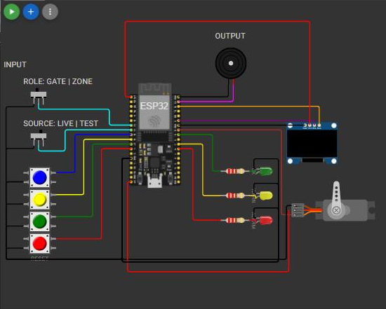
Gambar 2. Rangkaian IRIS di Wokwi
Input diletakkan di sisi kiri ESP32 dan output di sisi kanan, dengan urutan komponen mengikuti urutan pin sehingga kabel tidak saling menyilang. Ground: semua komponen berbagi ground ESP32. Power: OLED dicatu dari pin 3V3 dan servo dari pin 5V. Input: tombol dan slide switch hanya disambung ke GND dan memakai pull-up internal ESP32 (aktif LOW), sehingga tidak perlu resistor eksternal. Antarperangkat: ESP32 tersambung ke WiFi Wokwi-GUEST, lalu ke broker HiveMQ lewat TLS, sehingga dapat menerima hasil deteksi dari server vision di laptop.

Pin/GPIO yang Digunakan
Tabel 3. Pemetaan GPIO
GPIO | Arah | Komponen
32 | Input pull-up | Slide switch ROLE (kiri = GATE, kanan = ZONE)
33 | Input pull-up | Slide switch SOURCE (kiri = LIVE/MQTT, kanan = TEST/tombol)
25 / 26 / 27 | Input pull-up | Tombol PERSON / HELMET / VEST (mode uji)
14 | Input pull-up | Tombol RESET supervisor
23 | Output PWM | Buzzer
22 / 21 | I2C SDA / SCL | OLED
19 | Output PWM | Servo
18 / 17 / 16 | Output | LED hijau / kuning / merah (melalui resistor 220 Ω)
Pin yang dihindari: strapping pin (0, 2, 5, 12, 15), pin flash (6–11), UART (1, 3), dan pin input-only tanpa pull-up (34–39).

Penjelasan Logika Program

Firmware ESP32 (state machine)
Pada setiap loop, ESP32 mengevaluasi data deteksi terakhir: jumlah orang, jumlah pelanggar, APD yang kurang, dan umur data.
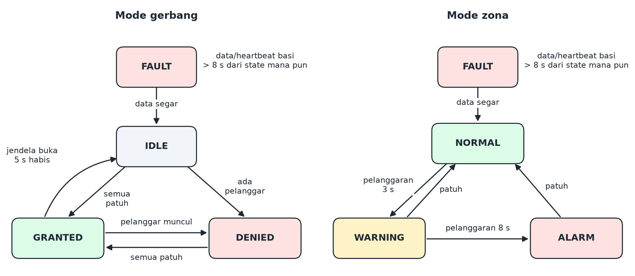
Gambar 3. State machine ESP32 pada mode gerbang dan zona
- Mode gerbang: FAULT (data atau heartbeat basi lebih dari 8 detik: palang terkunci, LED kuning berkedip); IDLE (tidak ada orang); GRANTED (semua orang patuh: palang terbuka maksimal 5 detik, LED hijau); DENIED (ada pelanggar: palang tertutup, LED merah, buzzer, OLED menampilkan APD yang kurang). Satu pelanggar cukup untuk menutup palang, termasuk saat palang sedang terbuka.
- Mode zona: NORMAL (pelanggaran kurang dari 3 detik diabaikan untuk menghindari alarm palsu); WARNING (minimal 3 detik, LED kuning); ALARM (minimal 8 detik, LED merah, buzzer, dan event ke dashboard); kembali ke NORMAL otomatis saat patuh.
- Reset: tombol RESET atau perintah override dari dashboard membungkam buzzer tanpa membuka palang.

Server vision
- Model: Ultralytics YOLO26m, fine-tune pada 4 kelas (person, head, helmet, safety-vest) dengan data gabungan 5 dataset publik (17.313 gambar train).
- Tracking: ByteTrack memberi ID per orang antarframe.
- Aturan kepatuhan: helm dihitung jika tepi atasnya berada di puncak kotak orang (20% teratas), sehingga helm yang dipegang di tangan atau di depan dada tidak dihitung; rompi dihitung jika pusatnya berada di area badan (15–75% tinggi kotak). Satu item APD hanya diberikan ke orang terdekat. Sistem tidak memakai kelas "no-helmet".
- Stabilisasi: status APD tiap orang adalah mayoritas deteksi dalam 1 detik terakhir; timer pelanggaran berlanjut walau ID tracking berganti; orang baru dihitung setelah terlihat minimal 1 detik agar deteksi palsu sesaat tidak menutup palang.
- Region of interest (ROI): opsional, hanya orang yang titik kakinya berada di area masuk yang dihitung. Pada uji webcam jarak dekat, seluruh frame dihitung karena kaki orang sering tidak terlihat.
- Publikasi: detection (maksimal 5 kali per detik secara bawaan) dan heartbeat (1 kali per detik, berisi FPS) ke MQTT. Tidak ada video yang disimpan dan tidak ada face recognition.
Tabel 4. Hasil evaluasi model final (imgsz 640)
Kelas | AP50 val SH17 | AP50 test publik* | Precision / Recall test publik
person | 0,918 | 0,895 | 0,79 / 0,86
head | 0,922 | 0,712 | 0,92 / 0,52
helmet | 0,643 | 0,850 | 0,84 / 0,77
safety-vest | 0,510 | 0,927 | 0,85 / 0,89
mAP50 / mAP50-95 | 0,748 / 0,555 | 0,846 / 0,588
*Test publik adalah split test Construction Site Safety, Safety Helmet & Reflective Jacket, dan HardHat-Vest (1.682 gambar, tidak dipakai training). Label person dan head pada sebagian data ini berasal dari pseudo-label, sehingga angka helm dan rompi lebih dapat diandalkan. Dataset val SH17 lebih sulit dan memiliki sedikit contoh rompi.
Kecepatan diukur di laptop dengan RTX 4050: inferensi + tracking 77–80 FPS pada imgsz 640 dan 27–28 FPS pada imgsz 1280 (300 frame video uji); pipeline lengkap dengan MQTT 78–85 FPS pada 640 dengan file video. Dengan webcam USB, FPS dibatasi kamera, sekitar 15–30 FPS. Ambang keyakinan: person 0,4, rompi 0,4, dan helm 0,3. Ambang helm dibuat lebih rendah dari nilai F1-optimal (0,38–0,41) agar helm gelap tetap terdeteksi. YOLO26m dipilih karena kecepatannya sudah jauh di atas kebutuhan real-time, sehingga YOLO26s tidak dilatih.

Serial dan MQTT Communication
Serial Monitor mencetak log terstruktur untuk debugging, misalnya:
[BOOT] IRIS node=gate1 role=GATE source=TEST
[NET] wifi connected ip=10.10.0.2
[MQTT] connecting broker.hivemq.com:8883 (TLS) id=iris-gate1-c40a24
[MQTT] connected, subscribed sic8-montblanc/iris/{gate1,server}/...
[MODE] role=GATE source=LIVE node=gate1
[MQTT] rx detection persons=1 violators=1 missing=vest
[STATE] IDLE -> DENIED missing=vest persons=1
[EVENT] node=gate1 type=denied missing=vest persons=1 duration_s=0.0
MQTT: broker broker.hivemq.com port 8883 (TLS). ESP32 memverifikasi sertifikat server dengan Amazon Root CA 1. Semua payload berformat JSON dan memuat timestamp.
Tabel 5. Topic MQTT (`<node>`: gate1 atau zoneA)
Topic (prefix sic8-montblanc/iris) | Arah | Isi
<node>/detection | Server → ESP32, dashboard | Jumlah orang, status APD per orang, daftar pelanggar
<node>/status | ESP32 → dashboard (retained) | Mode, state, palang, APD yang kurang
<node>/event | ESP32 → dashboard | granted, denied, warning, alarm, cleared, fault, recovered
<node>/override | Dashboard → ESP32 | Perintah reset alarm
server/heartbeat | Server → ESP32, dashboard | Tanda server hidup dan FPS
Catatan broker: panduan tugas menyebut HiveMQ Cloud. Paket gratis HiveMQ Cloud Serverless sudah tidak tersedia untuk pengguna baru dan paket Starter hanya berupa trial 15 hari dengan kartu kredit, sehingga IRIS memakai HiveMQ public broker dengan TLS. Konsekuensinya, broker tidak memakai autentikasi dan tanpa jaminan layanan. Konfigurasi dibuat agar dapat berpindah ke broker ber-autentikasi tanpa mengubah logika.

Dashboard dan Visualization
Dashboard dibangun dengan Python, paho-mqtt, dan Plotly Dash, dan diperbarui setiap 1 detik. Isinya: indikator koneksi broker dan status server vision; ringkasan compliance rate sesi, jumlah pelanggaran, izin masuk, dan FPS vision; kartu status tiap node dengan tombol reset alarm; grafik compliance rate per 30 detik; grafik pelanggaran per waktu (helm dan rompi); serta tabel event terbaru. Event juga dicatat ke berkas CSV.
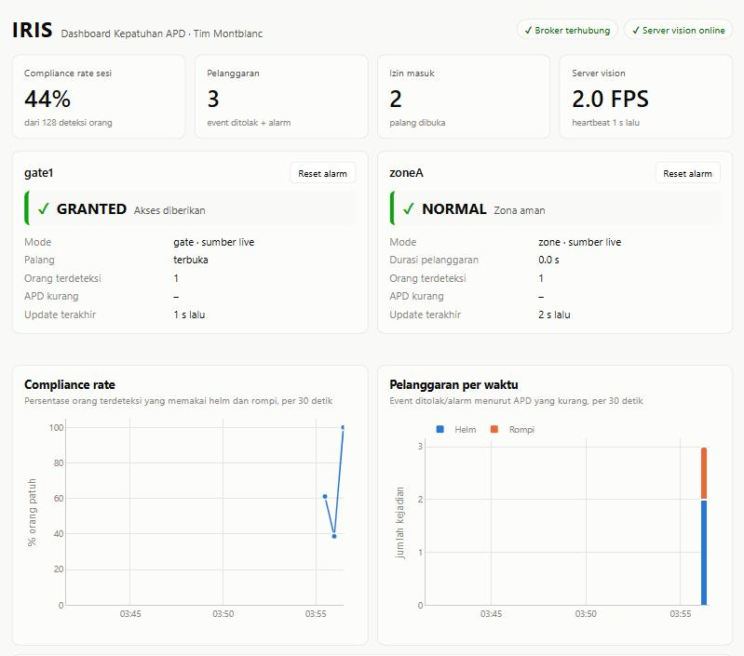
Gambar 4. Tampilan dashboard IRIS: status node dan ringkasan
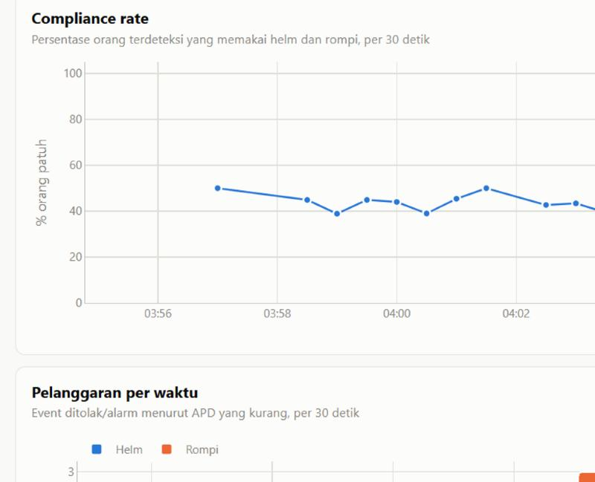
Gambar 5. Grafik compliance rate pada dashboard

Test Scenario dan Hasil Pengujian
Pengujian dilakukan bertahap: (1) simulator Python dan video uji ke ESP32 di Wokwi, lalu (2) pengujian langsung dengan webcam USB, helm, dan rompi asli saat perekaman video demo.

Pengujian dengan simulator dan video uji
Tabel 6. Hasil pengujian simulator dan video uji
ID | Input/kondisi | Expected | Actual | Status
T1 | 1 orang APD lengkap di gerbang | Palang terbuka, LED hijau, GRANTED | Sesuai (simulator: latensi 0,78–1,0 s; video: GRANTED stabil) | Lulus
T2 | 1 orang tanpa rompi | Palang tertutup, buzzer, OLED "Kurang: ROMPI" | Sesuai (simulator dan video uji) | Lulus
T3 | Server vision mati | Gerbang terkunci, indikator gangguan | FAULT, palang tertutup | Lulus
T4 | 2 orang, 1 tidak patuh | Palang tetap tertutup | DENIED, persons=2 | Lulus
T5 | Pelanggar masuk saat palang terbuka | Palang menutup, alarm | GRANTED -> DENIED, servo 0° | Lulus
T6 | Zona: APD dilepas makin lama | Abaikan → WARNING → ALARM + event → reset | WARNING 3,0 s, ALARM 8,1 s, cleared | Lulus

Pengujian langsung (webcam USB, helm, dan rompi asli)
Dilakukan dengan satu rompi dan dua helm: orang A memakai helm dan rompi, sedangkan orang B hanya memakai helm.
Tabel 7. Hasil pengujian langsung
ID | Input/kondisi | Expected | Actual | Status
T1 | A sendirian di depan kamera | Palang terbuka, LED hijau, GRANTED | Palang terbuka, LED hijau, GRANTED | Lulus
T2 | A melepas rompi | Palang tertutup, OLED "Kurang: ROMPI" | Palang tertutup, buzzer, OLED "Kurang: ROMPI" | Lulus
T3 | Server vision dihentikan | Gerbang terkunci, indikator gangguan | FAULT: gerbang terkunci, OLED "OFFLINE" | Lulus
T4 | A dan B bersama | Palang tetap tertutup | Palang tetap tertutup, DENIED, missing=vest | Lulus
T5 | B masuk saat palang terbuka | Palang menutup, alarm | GRANTED -> DENIED, palang menutup, buzzer | Lulus
T6 | Zona: A melepas helm lalu memakainya lagi | Abaikan → WARNING → ALARM + event → reset | WARNING 3,1 s, ALARM 8,4 s, lalu cleared saat patuh (log event dashboard) | Lulus

Temuan dan perbaikan selama pengujian
- Tombol uji tidak terbaca karena loop terlalu lama menggambar OLED → OLED hanya digambar ulang jika isinya berubah.
- Handshake TLS gagal di simulator browser dengan batas 8 detik (rc=-2) → batas dinaikkan ke 30 detik, dan gerbang dikunci (FAULT) selama menyambung ulang.
- Palang buka-tutup 6 kali untuk satu pekerja karena deteksi helm berkedip → voting berbasis waktu 1 detik.
- Timer pelanggaran reset saat ID tracking berganti → state diwariskan ke ID baru di posisi yang sama.
- FAULT palsu akibat jeda broker publik lebih dari 5 detik → batas fail-safe menjadi 8 detik.
- Deteksi rompi lemah pada model awal (AP50 0,33, hanya 433 contoh) → dataset diperluas menjadi 13.599 contoh; AP50 rompi pada val SH17 naik menjadi 0,51 dan helm dari 0,62 menjadi 0,64.
- Helm yang dipakai tidak terhitung pada close-up karena kotak helm membungkus seluruh kepala → aturan memakai tepi atas helm.
- Benda di tepi frame sesaat terdeteksi sebagai orang → orang baru dihitung setelah terlihat minimal 1 detik.
- Simulasi Wokwi melambat hingga sekitar 3% saat jendelanya tersembunyi, sehingga ESP32 dianggap terputus dari broker → jendela Wokwi harus tetap terlihat selama demo.
- Koneksi ke broker pada satu jaringan hotspot sering timeout, dan dashboard berhenti menerima data setelah koneksi putus walau tertulis terhubung → demo dipindah ke jaringan lain dan dashboard dijalankan ulang setelah koneksi pulih.

Screenshot dan Output
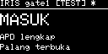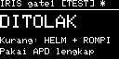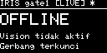
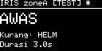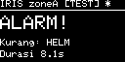
Gambar 6. Tampilan OLED: GRANTED, DENIED, FAULT (atas); WARNING, ALARM (bawah)
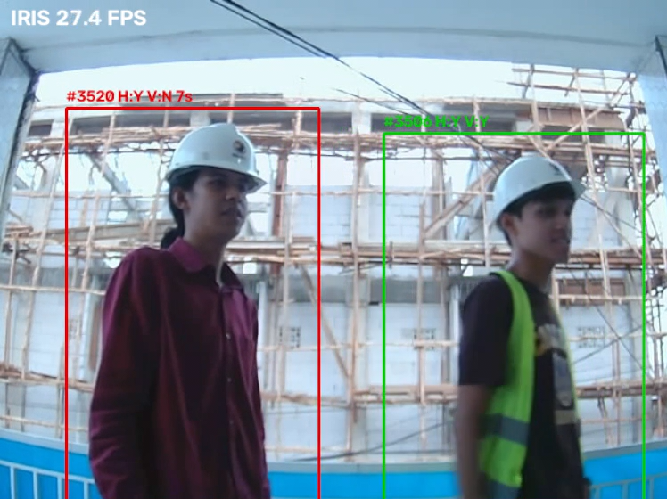
Gambar 7. jendela vision dengan kotak deteksi dan label APD
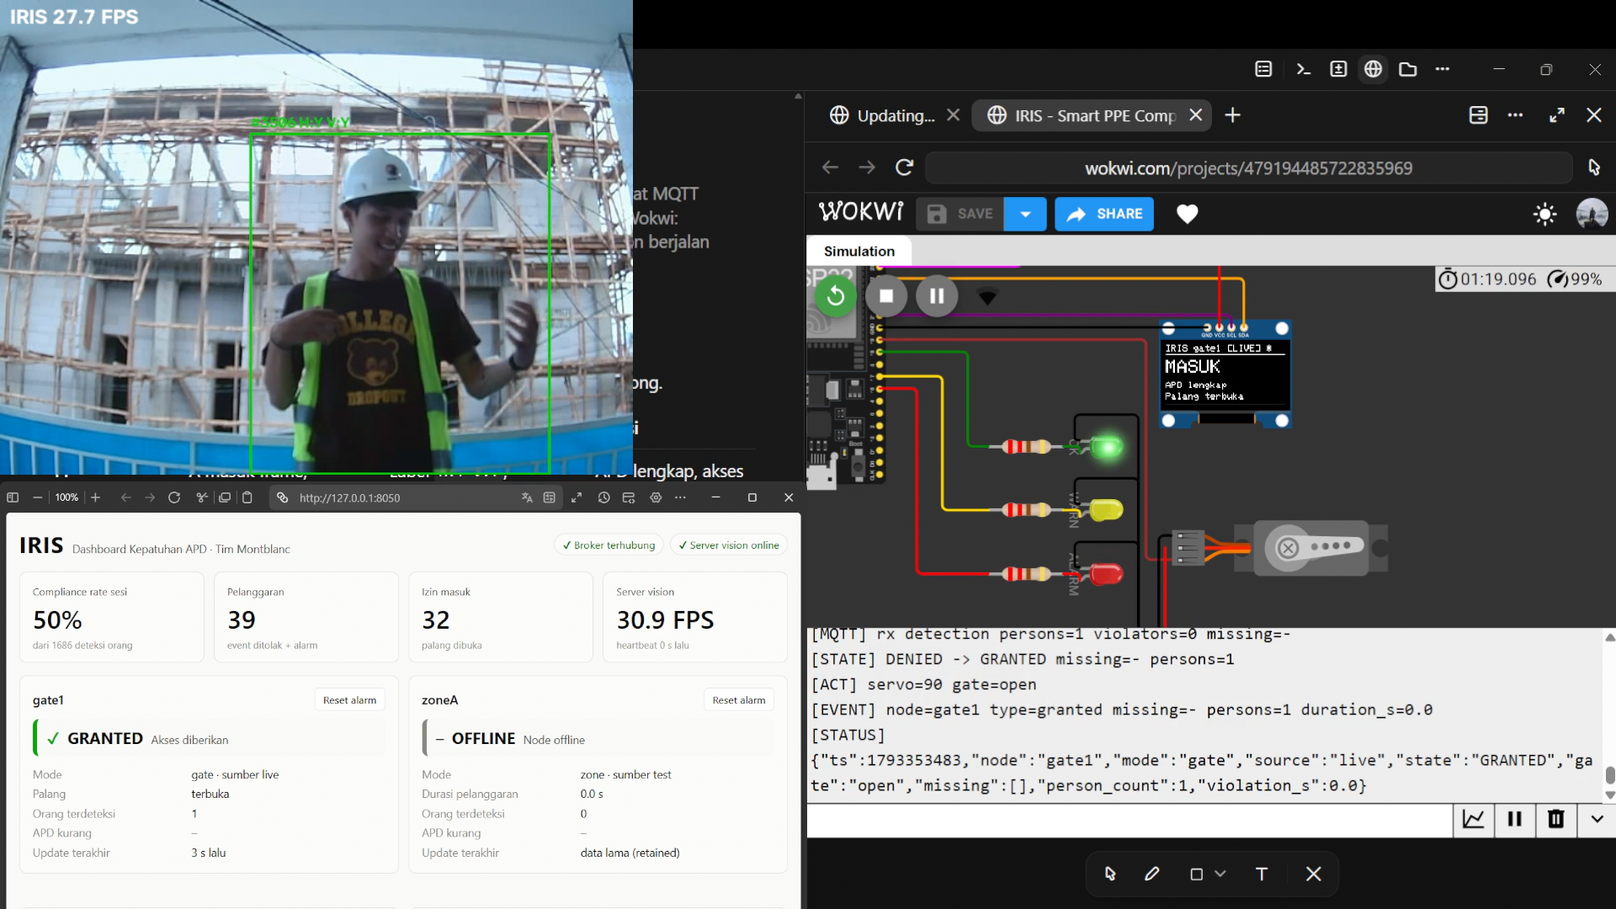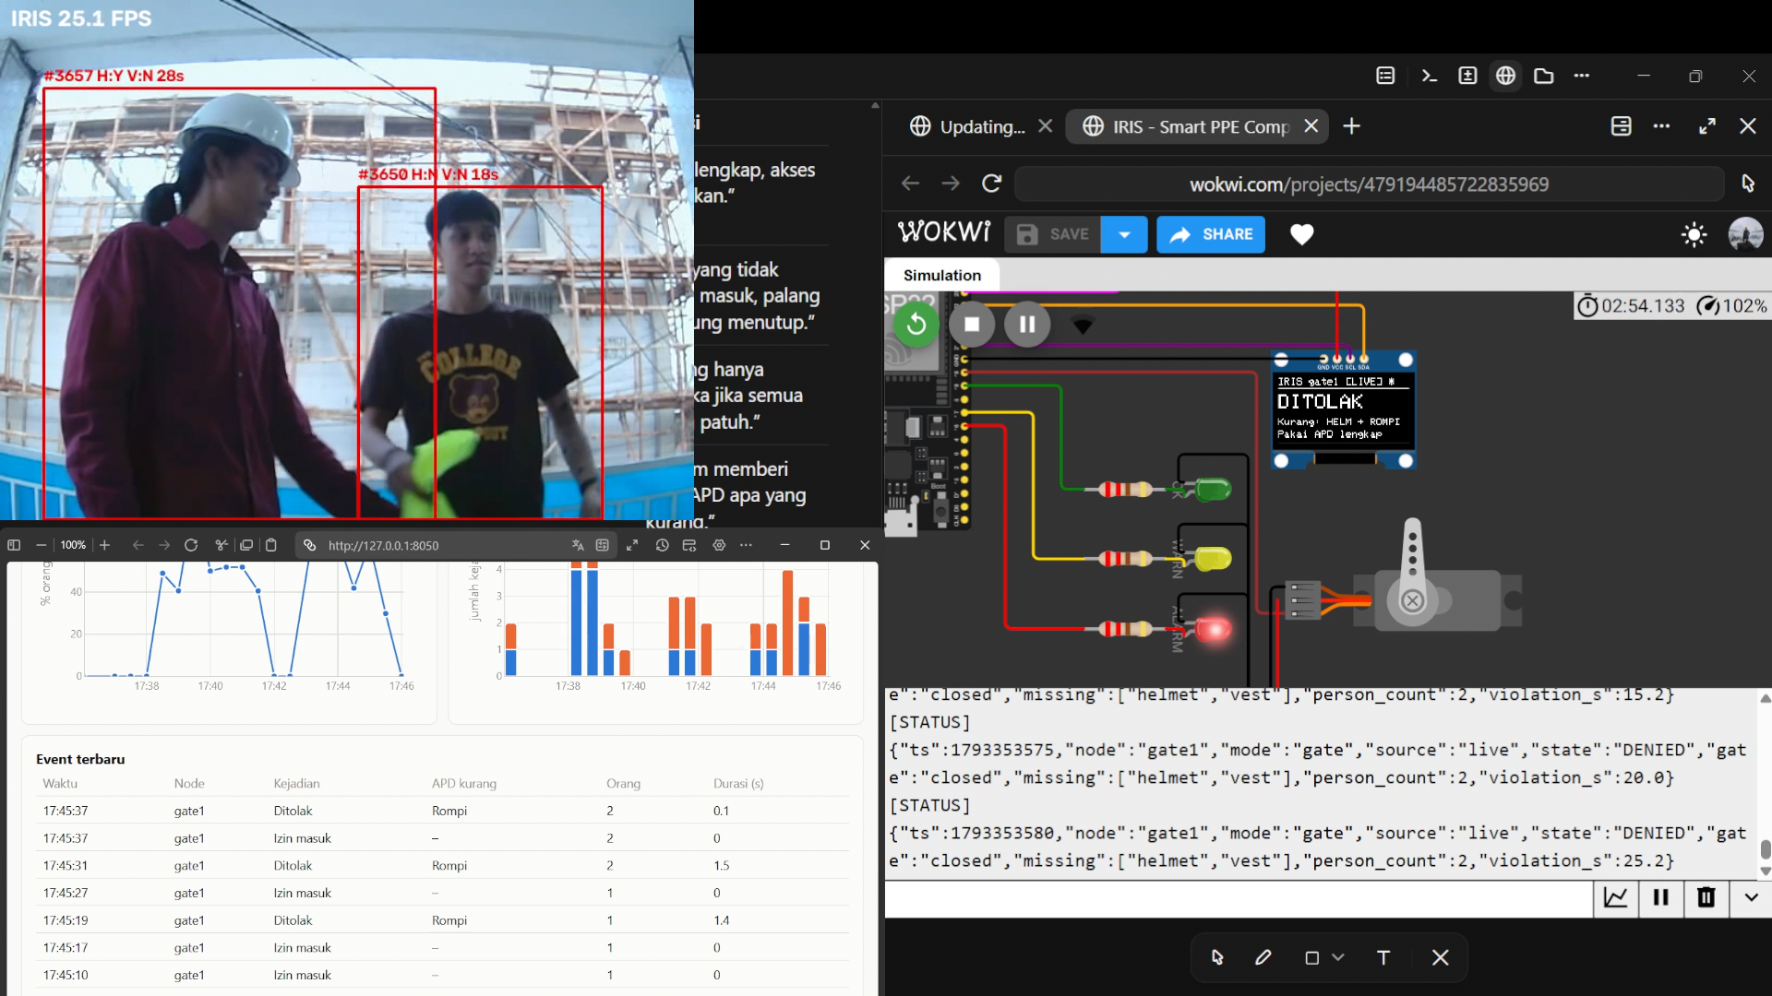
Gambar 8. Palang terbuka, palang tertutup, dan dashboard saat uji langsung
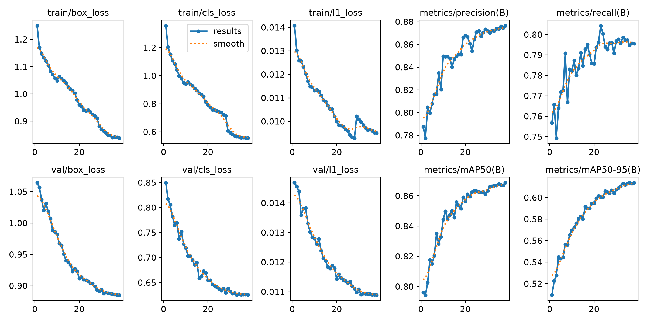
Gambar 9. Grafik training model final
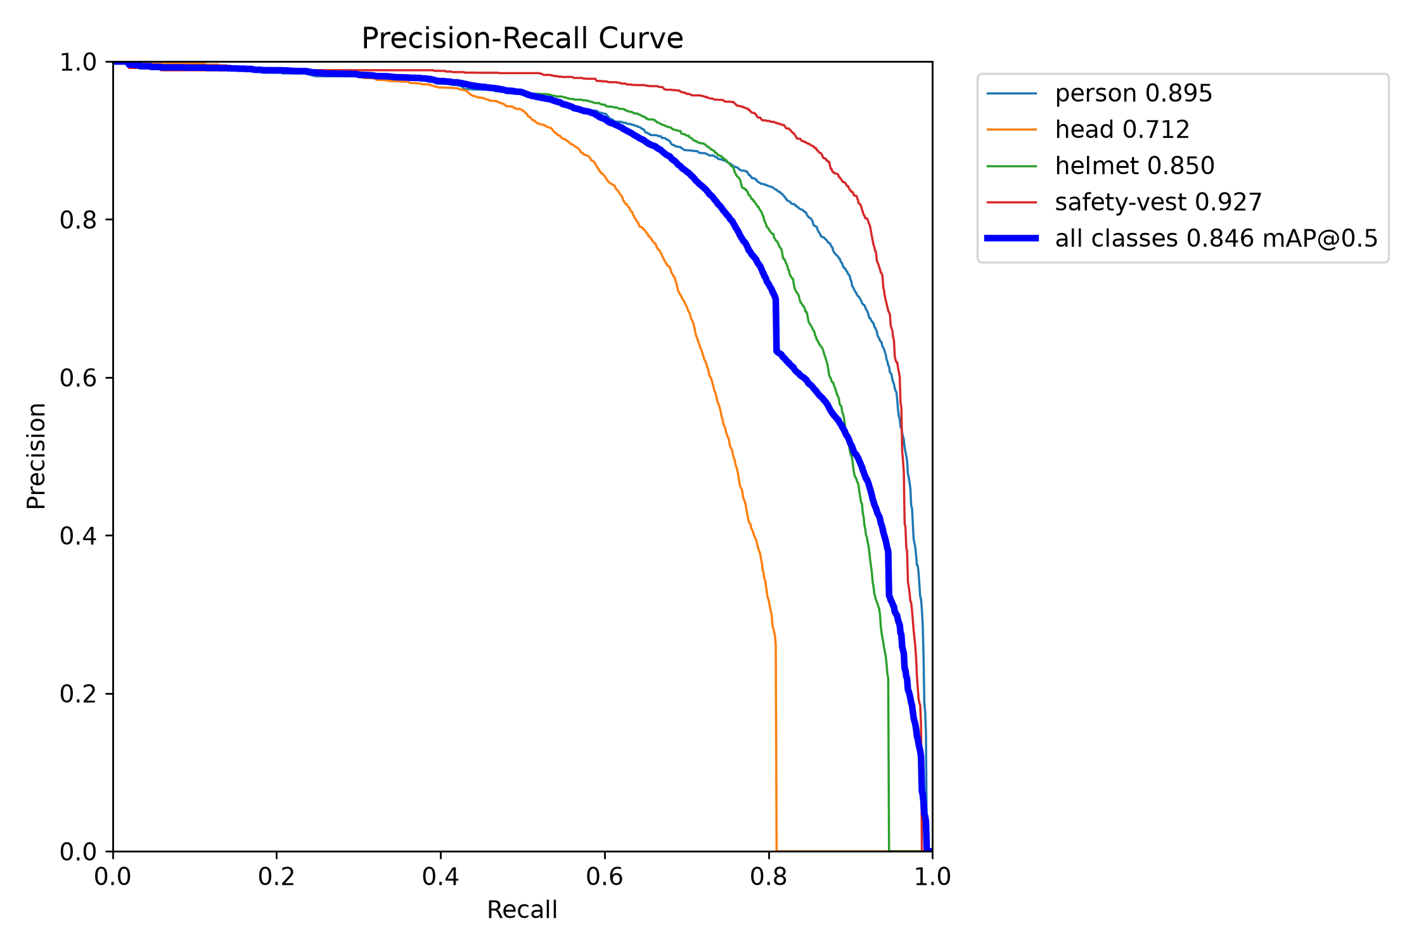
Gambar 10. Kurva Precision-Recall pada test publik
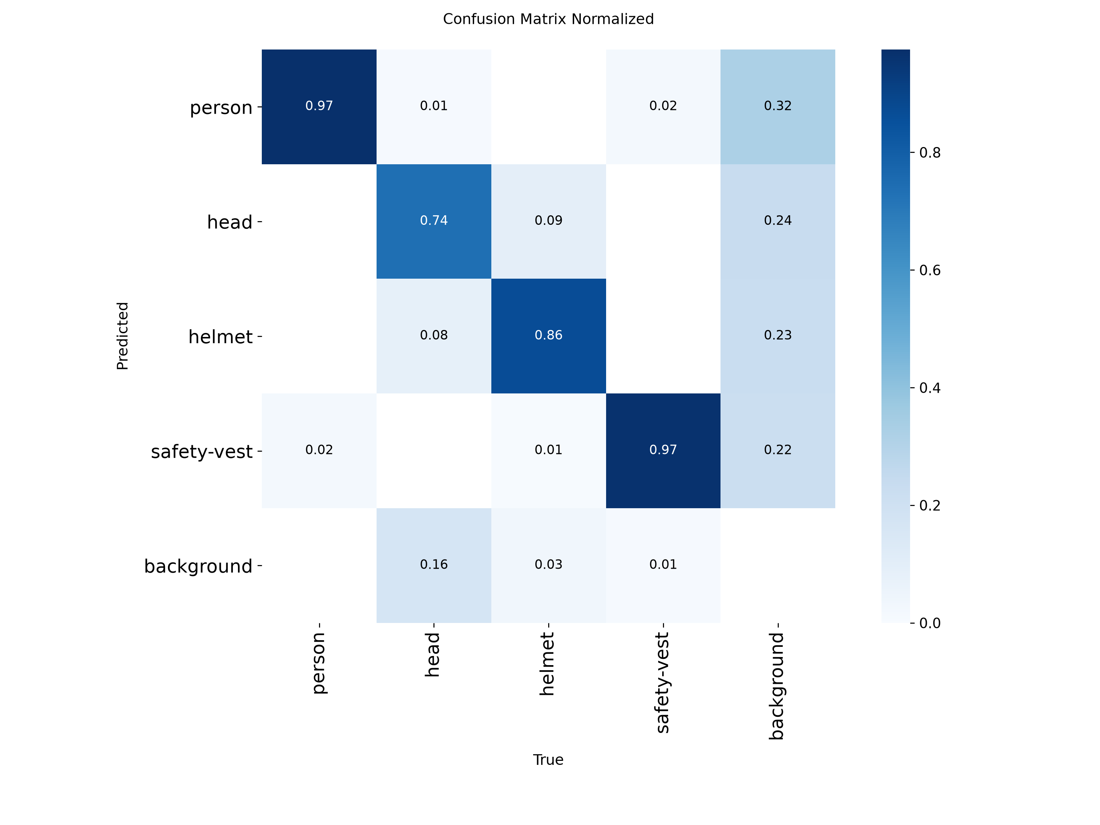
Gambar 11. Confusion matrix ternormalisasi pada test publik

Pembagian Peran Anggota
Tabel 8. Pembagian peran
Anggota | Peran | Tanggung jawab utama
Muhammad Naufal Fahrozi | Project Lead & System Integrator | Perencanaan, arsitektur, integrasi end-to-end, koordinasi uji, laporan final
Tua Delima Sitompul | AI & Backend Engineer | Dataset, training dan evaluasi YOLO, pipeline vision, MQTT, data dashboard
Christian Mahatma Bima Alpindo | Hardware & Embedded Engineer | Komponen, wiring dan GPIO Wokwi, firmware ESP32, uji perangkat
Kalingga Dwindra Putraka | Product & Visual Designer | Logo, diagram, desain dashboard, cover dan tata letak laporan, video demo
Tim bekerja bersama dalam sesi kerja di satu laptop, dan tiap anggota adalah penanggung jawab utama bidangnya. Implementasi kode, training, dan draf dokumen dibantu AI coding agent (Claude Code) di bawah arahan ketua, sedangkan konsep, aturan, dan keputusan teknis ditentukan tim. Rincian ada di docs/contributions.md pada repositori.

Kesimpulan
IRIS berhasil mengintegrasikan computer vision, ESP32, komunikasi MQTT, dan dashboard menjadi sistem pengawasan APD dengan dua mode, yaitu gerbang dan monitoring zona. Seluruh rangkaian disimulasikan di Wokwi, sedangkan server vision berjalan di laptop dengan model YOLO26m. Skenario T1–T6 lulus pada pengujian simulator dan video uji, serta pada pengujian langsung dengan webcam, helm, dan rompi asli (Tabel 7). Fail-safe mengunci gerbang saat server vision berhenti, dan dashboard memberi catatan kejadian yang sebelumnya tidak terdokumentasi pada pengawasan manual.
Keterbatasan:
- Akurasi bergantung pada cahaya, sudut, jarak, dan oklusi. Helm gelap tampak belakang dan objek kecil di kejauhan lebih sulit terdeteksi, dan keputusan palang masih dapat berubah cepat saat deteksi tidak stabil.
- Tailgating tidak tertutup 100%, dan satu server GPU menjadi titik tunggal kegagalan.
- Broker publik tidak memakai autentikasi dan bergantung pada kualitas internet.
- Tidak ada data rekaman lapangan. Pengujian memakai dataset publik, video stok, dan uji langsung tim dengan jumlah APD terbatas.
IRIS diposisikan sebagai alat bantu pengawasan, bukan pengganti prosedur K3.

Pengembangan Lanjutan
- Lebih banyak jenis APD (kacamata, sarung tangan, sepatu) dan profil aturan APD per zona.
- Aturan adaptif berdasarkan sensor lingkungan, misalnya kebisingan yang mewajibkan pelindung telinga.
- Identitas pekerja dengan RFID untuk rekap kepatuhan per orang, tanpa face recognition.
- Broker ber-autentikasi dan multi-server untuk puluhan kamera.
- Perakitan hardware fisik (stage 3), aplikasi antarmuka yang lebih lengkap, serta pengumpulan data lapangan untuk evaluasi dan fine-tuning.

Lampiran: Tautan Proyek
Proyek Wokwi: https://wokwi.com/projects/479194485722835969
Source code: https://github.com/NaufalFahrozi/iris-ppe
Video demo: https://drive.google.com/file/d/1giYchnkk2TzmtZAvprm3sBxQMqTbNg5-/view?usp=drive_link

Daftar Pustaka
Ahmad, H. M., & Rahimi, A. (2024). SH17: A Dataset for Human Safety and Personal Protective Equipment Detection in Manufacturing Industry. arXiv:2407.04590. Lisensi CC BY-NC-SA 4.0.
Kementerian Ketenagakerjaan. (t.t.). Jumlah Klaim Kasus Kecelakaan Kerja, Januari–Desember Tahun 2024. Satu Data Ketenagakerjaan. Diakses 29 Oktober 2026, dari https://satudata.kemnaker.go.id/data/kumpulan-data/2447
Kementerian Ketenagakerjaan. (t.t.). Jumlah Klaim Kasus Kecelakaan Kerja Tahun 2025. Satu Data Ketenagakerjaan. Diakses 29 Oktober 2026, dari https://satudata.kemnaker.go.id/data/kumpulan-data/3246
Peraturan Menteri Tenaga Kerja dan Transmigrasi No. PER.08/MEN/VII/2010 tentang Alat Pelindung Diri.
Ultralytics. YOLO26 dan Construction-PPE Dataset (AGPL-3.0). https://docs.ultralytics.com
Construction Site Safety Image Dataset (Roboflow), CC BY 4.0. https://www.kaggle.com/datasets/snehilsanyal/construction-site-safety-image-dataset-roboflow
Safety Helmet and Reflective Jacket, Apache 2.0. https://www.kaggle.com/datasets/niravnaik/safety-helmet-and-reflective-jacket
HardHat-Vest Dataset v3, CC0. https://www.kaggle.com/datasets/muhammetzahitaydn/hardhat-vest-dataset-v3

